План урока для учащегося
Subject: English
Teacher’s name: Kuantaeva Aelita Batyrhanovna
Book: Eyes Open (Cambridge University Press)
Theme: People who made a difference
Learning objectives: 6.4.1.1- understand the main points in a growing range of short, simple texts;
6.6.5.1- use questions including questions with whose, how often, how long and a growing range of tag questions; 6.4.4.1- read independently a limited range of short simple fiction and non-fiction texts.
Student's name: (заполняется учеником здесь)
Procedure | Resources  Student’s Book (SB)  Video | Performance (отметь знаком + материал, с которым ознакомился (лась), ответы и выполненные задания напечатай ниже)
Study: | Важно!!! 1.Чтобы научиться правильно произносить слова, пользуйтесь Google переводчиком, слушайте и повторяйте новое слово, пока не запомните его произношение.  2. Обязательно просматривайте предлагаемые видео материалы, чтобы развивать навык слушания и понимания разговорной английской речи.  (follow the links above) ^  Сегодня на уроке ты вспомнишь когда мы употребляем was/ were в предложениях.  The 8th of October  1. Write down today's date. (Запиши сегодняшнее число)  2.Read the text. (Прочитай текст)  3. Do the worksheet. (Выполни 2 упражнения)  Все задания выполняются в тетради по английскому языку. Домашняя работа не пишем.  "Was" и "were" - это формы прошедшего времени глагола "to be". Разделять в употреблении их довольно легко. "Were" употребляется всегда с подлежащими во множественном числе и местоимениями we, you, they. Со всеми подлежащими в единственном числе и местоимениями I, he, she, it будет употребляться "was".  The key was in the car – Ключ был в машине  George was tall and thin – Джордж был высокий и худой  I was a dancer – Я был танцором  Her name was Margaret – Ее звали Маргарет  (put the + if you listen the words in column “Performance”)> | 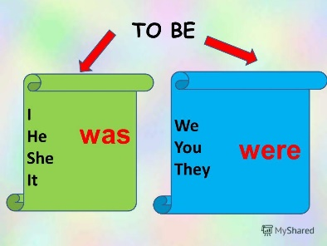  1 point  9 points
Fixing: | Task 2.  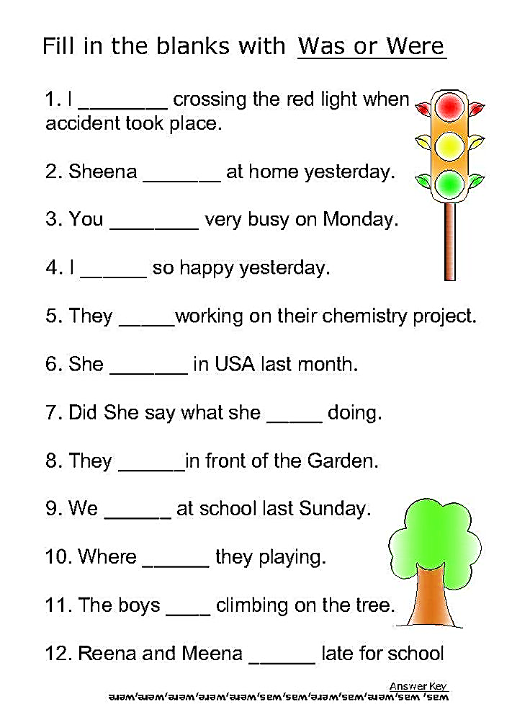  (write your answers in column “Performance”) >
Reflection: | I know: the text  I can: answer the questions
Feedback from the teacher:



